EMEIEF SEBASTIANA DAS DORES MOURA
1º ANO - A |  |  | 1º ANO - B
PROFESSORA: GRAÇA |  |  | PROFESSORA: MARIANA
QUADRO DE ROTINAS
SEMANA DE 03/05 A 07/05
SEGUNDA-FEIRA  03/05 | TERÇA-FEIRA  04/05 | QUARTA-FEIRA  05/05 |  | QUINTA-FEIRA  06/05 | SEXTA-FEIRA  07/05
LEITURA DIÁRIA:  A HISTÓRIA DA SERPENTE  BRINCADEIRA CANTADA | LEITURA DIÁRIA  SE ESSA RUA FOSSE MINHA  EDUARDO AMOS | LEITURA DIÁRIA  O ELEFANTINHO  VINÍCIUS DE MORAES |  | LEITURA DIÁRIA  O SAPO SAPECA  AUTOR DESCONHECIDO | LEITURA DIÁRIA  A HISTÓRIA ENGATADA  SILVYA ORTHOF
LÍNGUA PORTUGUESA | HISTÓRIA E GEOGRAFIA | CIÊNCIAS E PORTUGÊS |  | MATEMÁTICA | MATEMÁTICA
- Cabeçalho do dia;  - Fonema da letra S;  - Circular figuras onde encontramos o som da letra S;  - Leitura de palavras simples;  - Construção da família silábica;  - Relacionar palavras ao som inicial da família estudada. | - Cabeçalho do dia;  - A ESCOLA  - Identificar as dependências da escola;  - Livro didático de história – páginas 64 e 65;  - MORADIA  - CASA: palavra, sílabas e letras;  - Escrever o nome dos cômodos da casa; | - Cabeçalho do dia;  - Cuido do Meu corpo  - Enumere a sequência correta;  - Livro didático de Ciências – páginas 39,40 e 41 |  | - Cabeçalho do dia;  - Números até 10  - Livro didático páginas 30 e 31  - Complete a amarelinha caracol colocando os numerais  - Complete a sequência de 0 à 10 | - Cabeçalho do dia;  - Dias da semana  - Pinte de amarelo o primeiro dia da semana e pinte de azul o último dia da semana  - Complete: em que dia Paulo comeu?
EDUCAÇÃO FÍSICA  Retorne a página inicial do Blog e acesse o link da aula do professor Amauci. |  | ARTES  Retorne a página inicial do Blog e acesse o link da aula da professora Neusinha. |  | INGLÊS  Retorne a página inicial do Blog e acesse o link da aula da professora Sarita. | EDUCAÇÃO FÍSICA  Retorne a página inicial do Blog e acesse o link da aula do professor Amauci.

LÍNGUA PORTUGUESA
CABEÇALHO (COPIE NO CADERNO)
EMEIEF SEBASTIANA DAS DORES MOURA.
HORTOLÂNDIA, 03 DE MAIO DO ANO 2021.
HOJE É SEGUNDA - FEIRA
1º ANO: ____ PROFESSORA: _______________ GRAÇA OU MARIANA
Pular uma linha
ESCREVA SEU NOME COMPLETO
Pular uma linha
CAPRICHE NO ALFABETO:
A – B – C – D – E – F – G – H – I – J – K – L – M -
N – O – P – Q – R – S – T- U – V – W – X – Y – Z
Pular uma linha
NUMERAIS DE 0 A 30
0 – 1 – 2 – 3 – 4 – 5 – 6 – 7 – 8 - 9
10 – 11 – 12 – 13 – 14 – 15 – 16 – 17 – 18 - 19
20 – 21 – 22 – 23 – 24 – 25 – 26 – 27 – 28 – 29 - 30
LÍNGUA PORTUGUESA
LEITURA DO DIA: A HISTÓRIA DA SERPENTE – BRINCADEIRA CANTADA

ATENÇÃO: Não precisa copiar a história. Faça a leitura em voz alta para a criança.

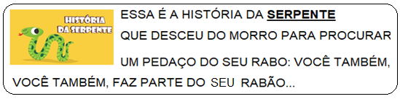

CLIQUE NO LINK E BRINQUE COM SUA FAMÍLIA. COM CERTEZA VÃO SE DIVERTIR!!
https://www.youtube.com/watch?v=HjxDgRWFqIY
https://www.youtube.com/watch?v=KLTf4WCbSps

ATIVIDADES
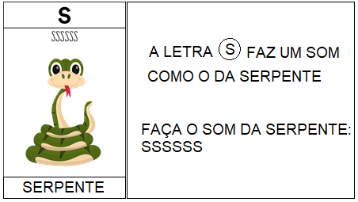
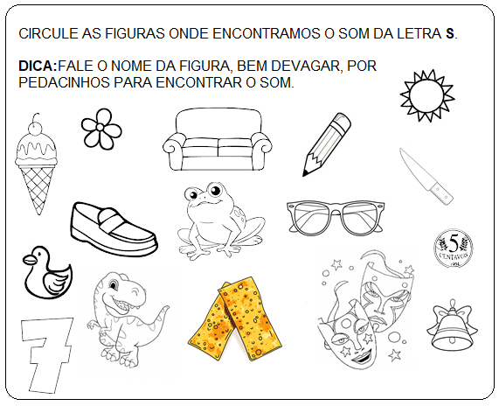

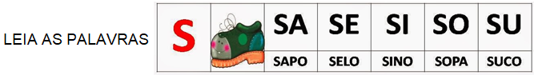
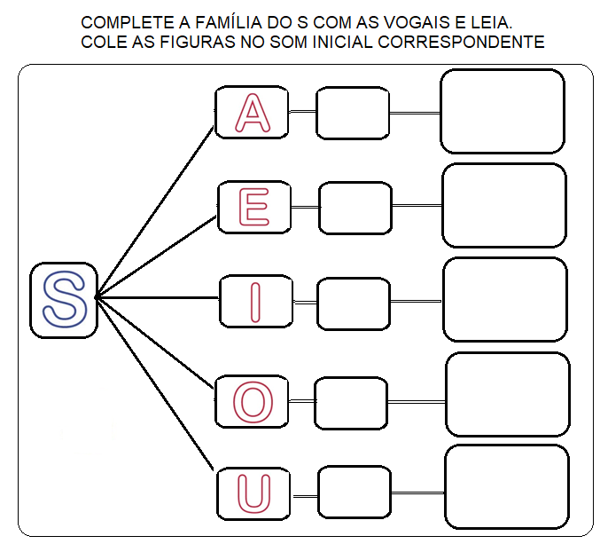
----------------------------------------------------------------------------------------------------------------------------------------
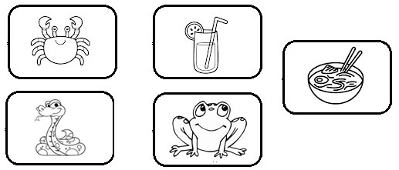
ATENÇÃO: Leia uma palavra por vez para a criança para que ela encontre a sílaba inicial e copie a palavra no local correto.
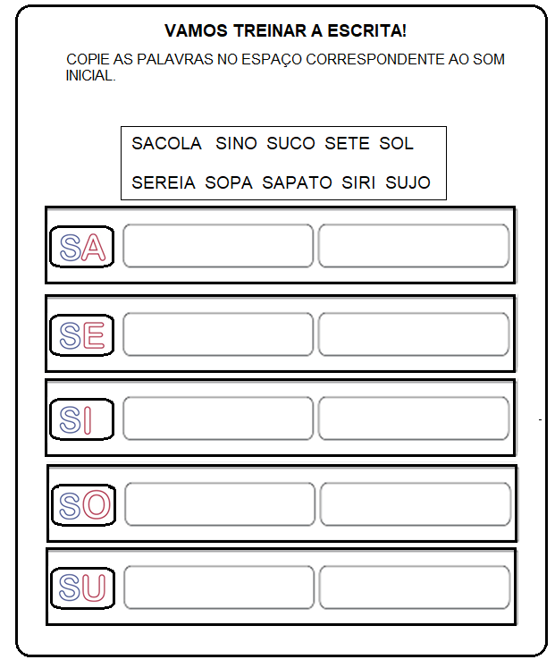

HISTÓRIA
CABEÇALHO (COPIE NO CADERNO)
HOJE É TERÇA-FEIRA – DATA: 04/ 05/ 2021
1º ANO: ____ PROFESSORA: _______________ GRAÇA OU MARIANA
Pular uma linha
ESCREVA SEU NOME COMPLETO
Pular uma linha
CAPRICHE NO ALFABETO:
A – B – C – D – E – F – G – H – I – J – K – L – M -
N – O – P – Q – R – S – T- U – V – W – X – Y – Z
Pular uma linha
NOME DOS NUMERAIS
10 - DEZ
20 - VINTE
30 - TRINTA
40 - QUARENTA
50 - CINQUENTA
HISTÓRIA E GEOGRAFIA
LEITURA DO DIA: SE ESSA RUA FOSSE MINHA – EDUARDO AMOS.

ATENÇÃO: Não precisa copiar a história. Faça a leitura em voz alta para a criança.
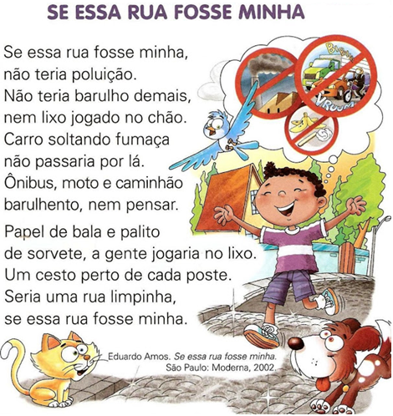
ATIVIDADES
A ESCOLA
INFELIZMENTE NÃO ESTAMOS PODENDO FREQUENTAR E NOS ENCONTRAR NA ESCOLA, MAS TENTE LEMBRAR UM POUQUINHO DA NOSSA ESCOLA.

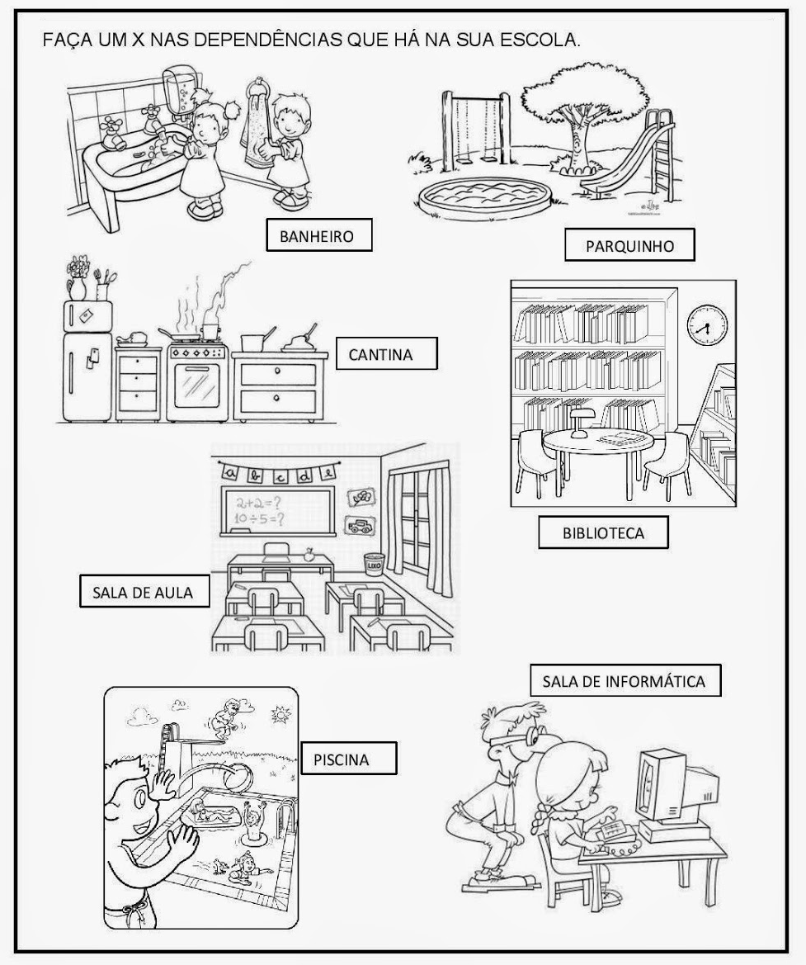

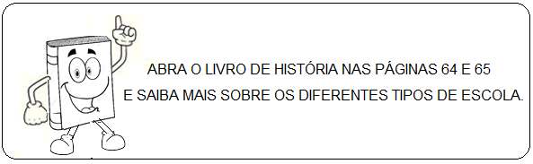

GEOGRAFIA
ATIVIDADES
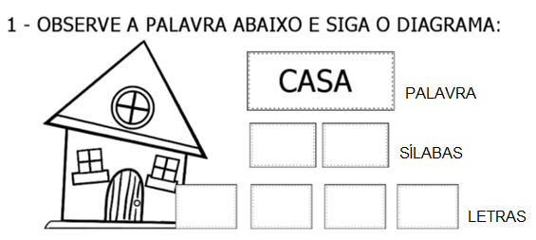
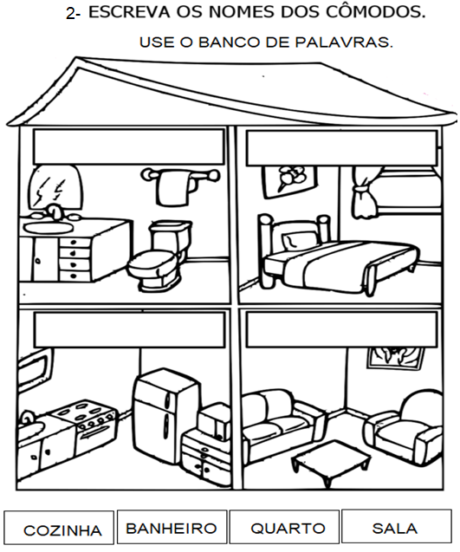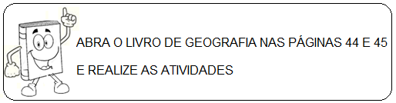
QUARTA – FEIRA 05/05/2021
CIÊNCIAS
CABEÇALHO (COPIE NO CADERNO)
EMEIEF SEBASTIANA DAS DORES MOURA.
HORTOLÂNDIA, 05 DE MAIO DO ANO 2021.
HOJE É QUARTA - FEIRA
1º ANO: ____ PROFESSORA: _______________ GRAÇA OU MARIANA
Pular uma linha
ESCREVA SEU NOME COMPLETO
Pular uma linha
CAPRICHE NO ALFABETO:
A – B – C – D – E – F – G – H – I – J – K – L – M -
N – O – P – Q – R – S – T- U – V – W – X – Y – Z
Pular uma linha
NUMERAIS DE 0 A 30
0 – 1 – 2 – 3 – 4 – 5 – 6 – 7 – 8 - 9
10 – 11 – 12 – 13 – 14 – 15 – 16 – 17 – 18 - 19
20 – 21 – 22 – 23 – 24 – 25 – 26 – 27 – 28 – 29 - 30
LEITURA DO DIA: O ELEFANTINHO - VINÍCIUS DE MORAES

ATENÇÃO: Não precisa copiar a história. Faça a leitura em voz alta para a criança.
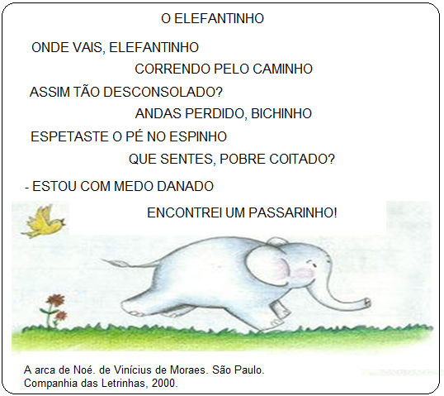

ATIVIDADES
CUIDO DO MEU CORPO
EXISTEM SERES MUITO PEQUENOS CHAMADOS DE MICROORGANISMOS. ALGUNS DELES, QUANDO ENTRAM EM NOSSO CORPO, PODEM CAUSAR: CHEIRO RUIM NOS PÉS E NAS AXILAS, COCEIRA NO CORPO, DIVERSAS DOENÇAS, COMO A DIARRÉIA.
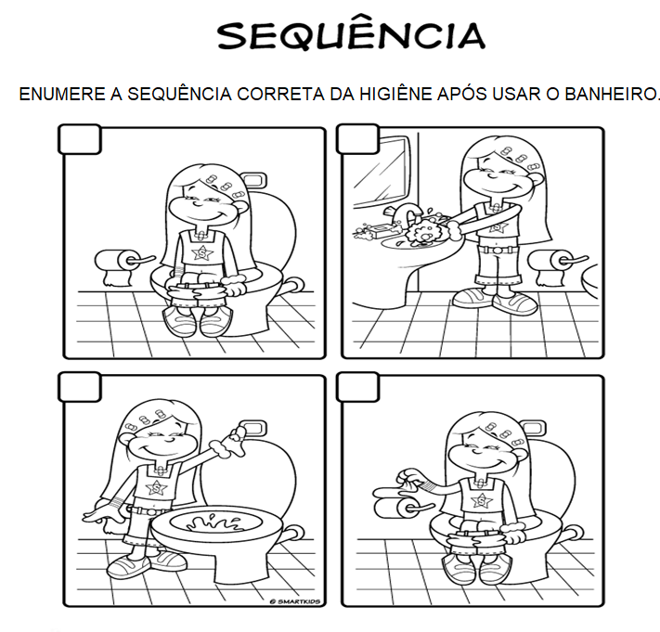

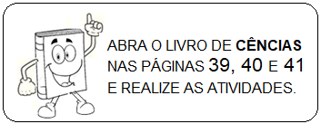
QUINTA – FEIRA 06/05/2021
MATEMÁTICA
CABEÇALHO (COPIE NO CADERNO)
HOJE É QUINTA -FEIRA – DATA: 06/ 05/ 2021
1º ANO: ____ PROFESSORA: _______________ GRAÇA OU MARIANA
Pular uma linha
ESCREVA SEU NOME COMPLETO
Pular uma linha
CAPRICHE NO ALFABETO:
A – B – C – D – E – F – G – H – I – J – K – L – M -
N – O – P – Q – R – S – T- U – V – W – X – Y – Z
Pular uma linha
NOME DOS NUMERAIS
- UM
- DOIS
- TRÊS
- QUATRO
- CINCO
- SEIS
- SETE
- OITO
- NOVE
- DEZ
LEITURA DO DIA: O SAPO SAPECA - AUTOR DESCONHECIDO
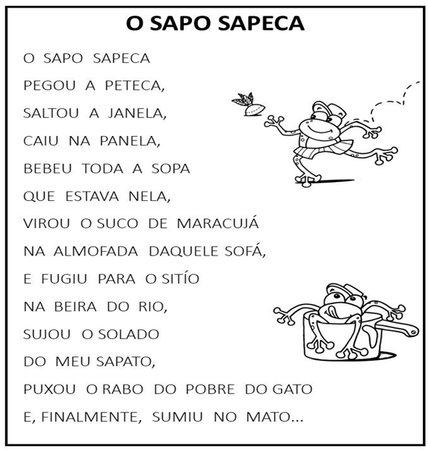
ATIVIDADES
NÚMERAIS ATÉ 10
OS NÚMEROS ESTÃO PRESENTES EM MUITAS SITUAÇÕES DO DIA A DIA POR ISSO, PRECISAMOS CONHECER OS NÚMEROS MUITO BEM!

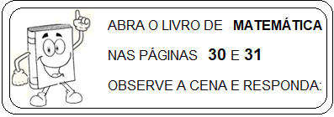

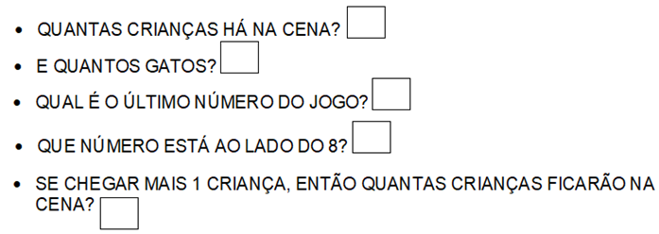

VOCÊ SABE BRINCAR DE AMARELINHA?

APRENDA A SEQUÊNCIA NUMÉRICA ATÉ 10 JOGANDO AMARELINHA.
CLIQUE NO LINK ABAIXO E DIVIRTA-SE COM SUA FAMÍLIA.
https://www.youtube.com/watch?v=xXaQbJiCTdY

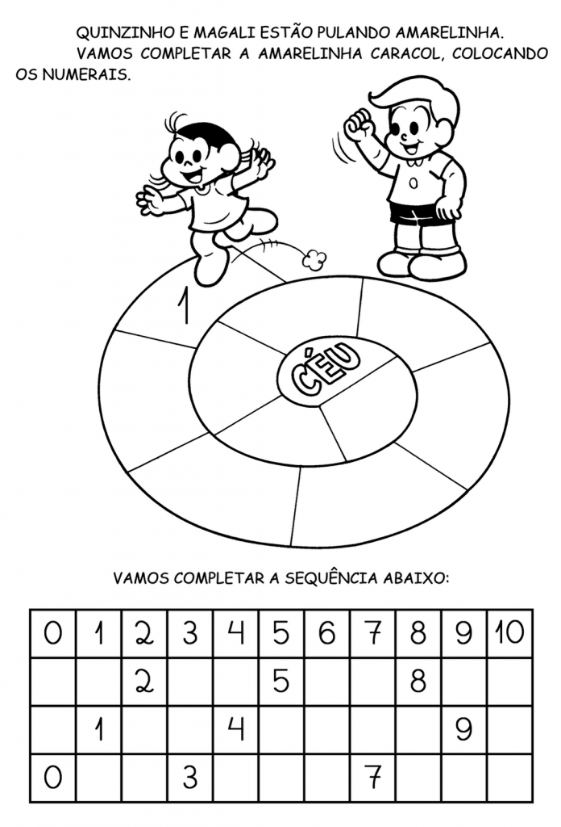
SEXTA – FEIRA 07/05/2021
MATEMÁTICA
CABEÇALHO (COPIE NO CADERNO)
EMEIEF SEBASTIANA DAS DORES MOURA.
HORTOLÂNDIA, 07 DE MAIO DO ANO 2021.
HOJE É SEXTA - FEIRA
1º ANO: ____ PROFESSORA: _______________ GRAÇA OU MARIANA
Pular uma linha
ESCREVA SEU NOME COMPLETO
Pular uma linha
CAPRICHE NO ALFABETO:
A – B – C – D – E – F – G – H – I – J – K – L – M -
N – O – P – Q – R – S – T- U – V – W – X – Y – Z
Pular uma linha
NUMERAIS DE 0 A 30
0 – 1 – 2 – 3 – 4 – 5 – 6 – 7 – 8 - 9
10 – 11 – 12 – 13 – 14 – 15 – 16 – 17 – 18 - 19
20 – 21 – 22 – 23 – 24 – 25 – 26 – 27 – 28 – 29 - 30
LEITURA DO DIA: A HISTÓRIA ENGATADA - SILVYA ORTHOF
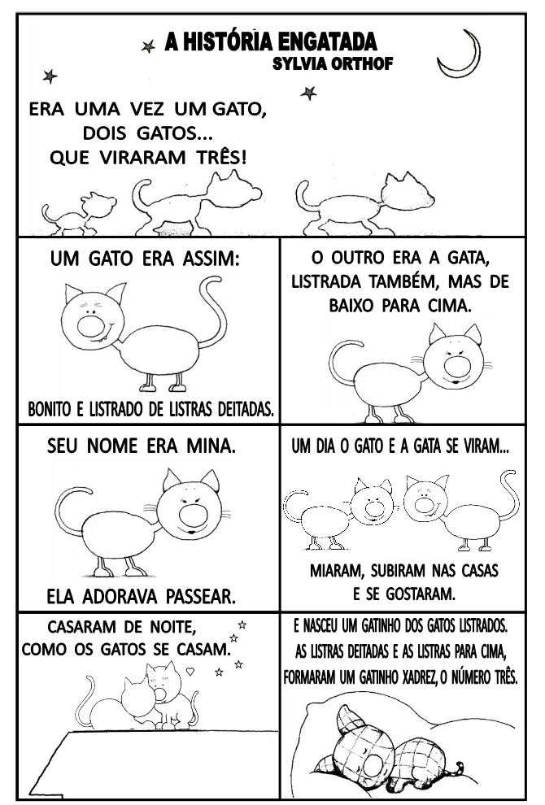

ATIVIDADES
DIAS DA SEMANA
VAMOS A FEIRA? CLIQUE NO LINK E BRINQUE COM SUA FAMÍLIA.
https://www.youtube.com/watch?v=LXq-yte6MXo

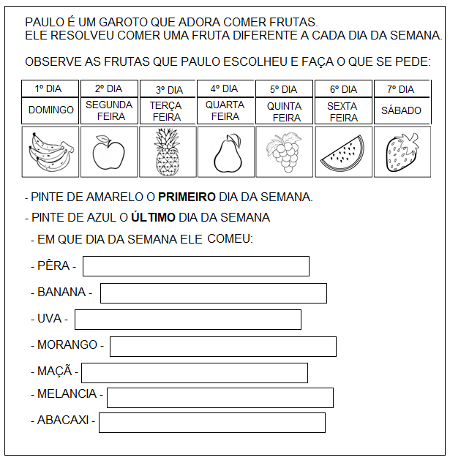

REFERÊNCIAS - SEMANA DE 03/05/21 A 07/05/21

- A HISTÓRIA DA SERPENTE – Brincadeira cantada. Site: SOESCOLA.COM
Disponível em: https://www.soescola.com/2017/03/170-textos-curtos-para-alfabetizacao.html

- BRINCADEIRA: HISTÓRIA DA SERPENTE – Canal: Pichotinho.
Disponível em: https://www.youtube.com/watch?v=HjxDgRWFqIY

- Música: A HISTÓRIA DA SERPENTE – Patati Patatá. Canal: Professora Mary Helen
Disponível em: https://www.youtube.com/watch?v=KLTf4WCbSps

- SE ESSA RUA FOSSE MINHA – Eduardo Amos. São Paulo. Moderna, 2002.
Disponível em: https://www.soescola.com/2017/03/170-textos-curtos-para-alfabetizacao.html

- O ELEFANTINHO- A arca de Noé- Vinícius de Moraes, Companhia das Letrinhas. São Paulo

- O SAPO SAPECA – Autor desconhecido
Disponível em 170 textos curtos para alfabetização - Artofit

- A HISTORIA ENGATADA – Silvya Orthof
Disponível em 170 textos curtos para alfabetização – Artofit

- BRINCANDO DE AMARELINHA – SEQUENCIA NUMÉRICA – Canal: Hora de Estudar
Disponível em: https://www.youtube.com/watch?v=xXaQbJiCTdY

- FEIRA DE BELÉM – Canal: BRINCADEIRAS MUSICAIS EM FAMÍLIA- ANA ELISA
Disponível em: https://www.youtube.com/watch?v=LXq-yte6MXo

